Отчет о работе по внедрению проекта «Инженеры будущего».

Одной из важнейших задач, стоящих перед отраслью «Образование» в целом, и в решениях августовской педагогической конференции «Красноярский стандарт качества образования» в частности, заключается в СОЗДАНИИ УСЛОВИЙ ДЛЯ ВОВЛЕЧЕНИЯ УЧАЩИХСЯ В ИССЛЕДОВАТЕЛЬСКИЕ ПРОЕКТЫ, т.е. ребята должны научиться изобретать, понимать и осваивать новое, выражать собственные мысли, принимать решения.
Создав в 2013 году творческую группу, мы подключились к программе Олега Дерипаска «Вольное Дело» и в рамках программы «Школа нового поколения» стали работать по реализаций различных проектов.
Сегодня мы поделимся опытом работы по внедрению проекта «Инженеры будущего»
Актуальность проекта заключается в возможности объединить конструирование и программирование, что способствует, во-первых интегрировании таких предметов как информатика, математика, физика, черчение, естествознания, английский язык, во – вторых это развитие инженерного мышления, через техническое творчество, а оно в свою очередь является мощным инструментом, закладывающим основы системного мышления.
Ключевым направлением разработки данного проекта стала робототехника – это область техники, связанная с разработкой и применением роботов, а так же компьютерных систем для управления ими.

Цель: Обеспечение условий специализированной подготовки детей в области инженерного образования, достижения ими высокого качества образования, востребованного на рынке труда и технологий Красноярского края

Задачи:
- Повышение профессионального уровня педагогов в системе проектной и исследовательской деятельности;
- Укрепление материально-технической базы и развития инфраструктуры;
- Развитие самостоятельности, социальной активности и лидерских качеств обучающихся путем включения их в социально значимые проекты;
- Расширение социального партнерства с родителями, организациями высшего профессионального образования, другими образовательными организациями по развитию одаренности школьников.

Этапы реализации проекта и прогнозируемые результаты
Первый этап: информационно – мотивационный, этап проблематизации педагогической деятельности
(январь - август 2013 года).
В рамках первого этапа изучили нормативно – правовую базу, изучили образовательные запросы учащихся и родителей, разработали план реализации методического сопровождения проекта, организовали семинары, организовали курсовую подготовку учителей.
Второй этап - экспериментально-внедренческий (2013 – 2019г)
На данном этапе провели мониторинг качества условий процесса обучения и мониторинг достижений учащихся, разработали рабочие программы: «Робототехника для начинающих» - курс для учащихся начальной школы, «Робототехника в школе» для 5-9 классов. Проводим работу по конкурсному отбору среди обучающихся для участия в проекте. Организовываем и участвуем в соревнованиях на школьном, муниципальном, Краевом, Российском уровнях. Проводим диагностику мета предметных результатов – УУД учащихся, занимающихся робототехникой.
Третий этап - обобщающий (2020-2021). На данном этапе опыт работы по данному проекту за несколько лет, будет обобщен и представлен его через различные источники.
Надо понимать, что занятия робототехникой не приведут к тому, что все дети захотят стать программистами, инженерами, исследователями, но изучая простые механизмы, ребята учатся работать руками, они выступают в роли активных участников процесса обучения со своими собственными взглядами и представлениями об окружающем мире.
Занимаются робототехникой 250 учащихся (11%) и 120 учащихся из школ города Красноярска.

Для реализации проекта мы подготовили лаборатории: технического конструирования (7), робототехники (8) и лабораторию соревновательной робототехники (9)
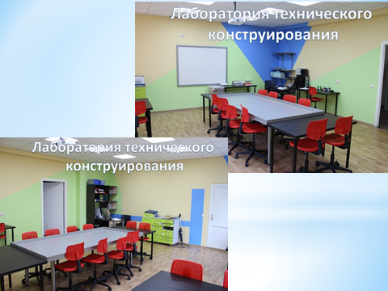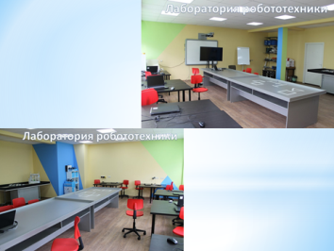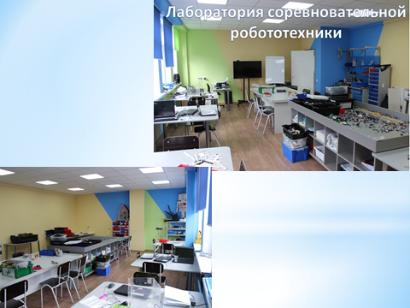

9 февраля 2018г. на базе нашей школы состоялось торжественное открытие технопарка, с открытием ещё двух лабораторий: прототипирования (10) и лаборатория физики и 3d-моделирования (11).
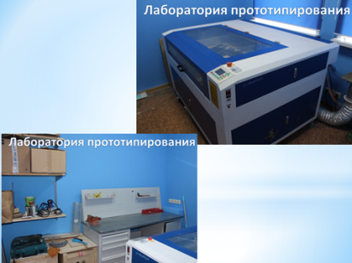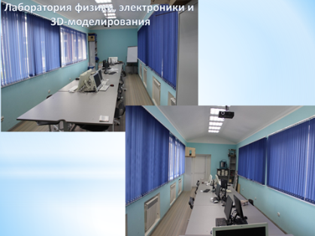

Учебные планы
5 класс
Примерный учебный план предмет | Количество часов | Цель:
Технический английский | 1ч | Изучение новой терминологии на английском языке и умение ее применять в робототехнике при защите проектов.
Техническое конструирование. | 1ч | Знакомство учащихся с основными геометрическими понятиями техники оригами. Научить их использовать чертежные измерительные инструменты.
Открытые уроки на производстве  (по согласованию с предприятиями, раз в полгода) | 1ч | Знакомство с профессиями. Установлено сотрудничество с  Центром управления полетами Аэронавигации Центральной Сибири.  Экскурсии на Алюминиевый завод, на КРАМЗ, Завод «Информационные спутниковые системы» г. Железногорск и.т.д.
Занимательная физика | 1ч | Расширить представление об окружающем мире. Познакомить с устройством различных механизмов, машин, приборов.

6 класс
Примерный учебный план предмет | количество часов | Цель
Технический английский | 1ч
Техническое конструирование | 1ч
Робототехника | 1ч | Пропедевтика основ конструирования, программирования. Учащиеся отвечают на вопросы: Что такое робот? Манипулятор?
Открытые уроки на производстве  (по согласованию с предприятиями, раз в полгода) | 1ч

7 класс
Примерный учебный план предмет | количество часов | Цель
Технический английский | 1ч
Электроника | 1ч | Изучение основных законов физики, понимание принципов работы электронных устройств, моделирование ряда электронных устройств.
Инженерная графика | 1ч | Изучение основ создание 3Д моделей и чертежей. Умение работать с три Д принтером и лазерным станком.
Открытые уроки на производстве  (по согласованию с предприятиями, раз в полгода) | 1ч
Экспериментальная физика | 1ч | Умение использовать в опытах, цифровые лаборатории.

8 класс
Примерный учебный план предмет | количество часов | Цель
Технический английский | 1ч
Электроника | 1ч
Инженерная графика | 1ч
Открытые урока на производстве  (по согласованию с предприятиями, раз в полгода) | 1ч
Решение технических задач | 1ч | Решение олимпиадных задач.

9 класс
Примерный учебный план предмет | количество часов | Цель
Открытые урока на производстве  (по согласованию с предприятиями, раз в полгода) | 1ч
Пропедевтический курс по физике  «Решение задач» | 1ч | Предпрофилная подготовка.
Пропедевтический курс по математике «Решение задач» | 1ч

Для определения достижения результатов обучающихся, в системе проводится мониторинг, который осуществляется по двум направлениям:
1. Мониторинг усвоения теоретической части программ.
2. Диагностика практической части;

Формируя УУД, мы понимаем, какие планируемые результаты должны получить и чему должны научиться дети
Личностные | Регулятивные | Познавательные | Коммуникативные | Предметные
Проявляют интерес к техническому творчеству. Осознают необходимость бережного отношения к продуктам своего труда. Проявляют навыки взаимодействия и сотрудничества. Дают адекватную самооценку результату своего труда. Проявляют внимание, целеустремленность, аккуратность. | Планируют результат деятельности при помощи педагога. Проявляют способность управлять своей деятельностью. Осуществляют контроль и коррекцию результата своей деятельности. | Знают правила техники безопасности при работе в лаборатории. Знают основные детали и соединения конструктора LEGO WEDO NXT. Знают основы механики конструирование моделей, назначение основных пиктограмм и их свойства, правила и этапы творческого проекта, регламент соревнований. | Взаимодействуют с педагогами и сверстниками. Обладают способностью конструктивному общению. Оказывают помощь друг другу. | Проектируют различные простейшие механизмы, создают действующие модели роботов, отвечающих потребностям определенной задачи. Используют в конструировании различные виды передач. С помощью датчиков управляют собственный проект. Планируют, тестируют, оценивают работу сделанных ими роботов..

Мониторинг, который мы проводим, позволяет осуществлять более объективную оценку технологической подготовки учащегося. Выполняя различные виды работы, ребята в течение года набирают определенное количество баллов: 50-60 баллов соответствует оценке» зачтено», 61-80 баллов «хорошо», свыше 80 баллов « отлично».
Общее количество баллов складывается из количества баллов, полученных в ходе обязательных и дополнительных заданий. Если задания обычной сложности, то учащийся набирает от 3 до 5 баллов, если повышенной, то до 10 баллов.

Оценочные материалы
Баллы | Критерии
 | Знать/понимать | Умение использовать | Владеют опытом | Наличие личностных качеств.
1 балл | Наличие общих представлений | Репродуктивный  (несамостоятельный) | Очень незначительный опыт | Проявились отдельные элементы
2 балла | Наличие ключевых понятий | Репродуктивный  (самостоятельный) | Незначительный опыт | Проявились частично
3 балла | Наличие прочных знаний. | Продуктивный | Эпизодическая деятельность | Проявились в основном
4 балла | Освоен практически весь объём | Творческий | Периодическая деятельность | Проявились полностью
5 баллов | Освоен практически весь объём | Исследовательский | Богатый опыт | Проявились полностью

Заполнение карты достижений позволяет проследить участие каждого в конкурсной деятельности различного уровня.
Список учащихся | Уровень ОУ | Муниципальный | Краевой | РФ | Международный

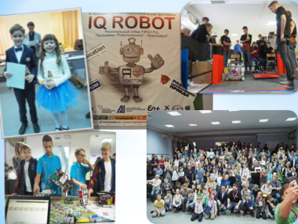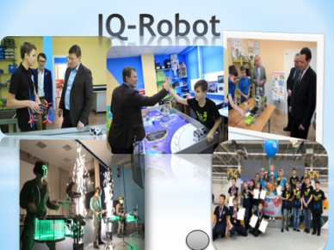

Работа идет плодотворная. Ежегодно на базе школы проходит фестиваль «IQ-роботов», в котором принимают участие команды не только из Красноярска, Железногорска, Зеленогорска, Канска, но приезжают из Иркутска, Ангарска, Братска, Кызыла.
Принимаем участие в различных грантах и выиграли, в сумме, 14 000 000 рублей за 5 лет, которые пошли на техническое оснащение и на участие в соревнованиях российского и международного уровнях.
- Мы принимали участие во Всероссийских чемпионатах по робототехнике г. Сочи (2017, 2016, 2015г.) и Перми.
И в международных чемпионатах Испании, Израиле, Китае, Эстонии, США (г. Детройте)
В настоящее время Выиграны поездки на чемпионат Европы в Турцию, и Китай в 2019 год, а так же на мировой чемпионат в Австралию в июле 2019 год завоевали:
- 183 золотых медали;
- 162- серебряных медали;
- 83 – бронзовых медалей.
В настоящее время подана заявка на Президентский грант на создание кластера «Инженерно-технологических компетенций школьников» в г. Красноярске.
Запускаем Международный проект с En+ и LEGO EDUCATION RUSSI по разработке УМК, с практическим применением робототехники по теме «Энергетика»

